# Arviointitietokannan luonti

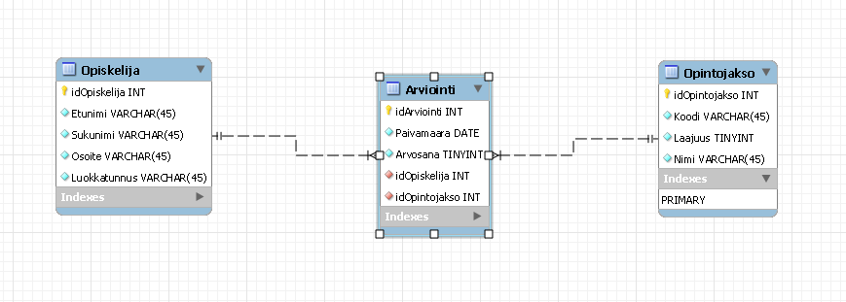

Kuva 1 Arviointitietokannan ER-diagrammi

Kuva 2 Opintojakso-taulun sisältö

Kuva 3 Opiskelija-taulun sisältö

